TRƯỜNG ĐẠI HỌC NHA TRANG

KHOA CÔNG NGHỆ THÔNG TIN



**BÁO CÁO****ĐỒ ÁN**

***Đề tài:* Xây dự****ng website bán hàng**

***Giáo viên hướng*** ***dẫn:*** ***Mai Cường Thọ***

***Sinh viên thực hi******ện:* Nguyễn** **Đình Giang**

**Phùng Nguyễn Anh Thư**

***Lớp:*** **K63-CNTT-CLC1**

**NHẬN XÉT CỦA GIÁO VIÊN HƯỚNG DẪN**

................................................................................................................................

................................................................................................................................

................................................................................................................................

................................................................................................................................

................................................................................................................................

................................................................................................................................

................................................................................................................................

................................................................................................................................

................................................................................................................................

................................................................................................................................

................................................................................................................................

................................................................................................................................

................................................................................................................................

.......................................................................................................................................

.........................................................................................................................

................................................................................................................................

................................................................................................................................

................................................................................................................................

*Thành phố nha trang, ngày …. tháng …. năm 2023*

**Giáo viên hướng dẫn**

(Ký tên,ghi rõ họ tên)

**MỤC LỤC**

Lời nói đầu 5

Chương 1:Tổng quan 7

1.1 Giới thiệu về đề tài. 7

1.2 Lý do chọn đề tài 7

1.3 Mục đích phát triển đề tài 7

1.4 Ý nghĩa thực tiễn 7

1.5 Đặt bài toán 7

1.6 Chức năng 8

1.7 Yêu cầu đặt ra 8

1.8 Các giai đoạn triển khai dự án. 9

1.9 Vấn đề - Giải pháp 9

CHƯƠNG 2: TÌM HIỂU 1 SỐ CÔNG NGHỆ XÂY DỰNG WEBSITE 10

CHƯƠNG 3: PHÂN TÍCH THIẾT KẾ HỆ THỐNG 10

3.1 Tổng quan thiết kế 10

3.2 Một số yêu cầu 11

Actors and Use Cases Descriptions 11

3.2.1 Actors Description 12

*3.2.2 Use Cases Description* 12

3.2.3 Use Case & Actor mapping 13

3.3 Đặc tả usecase 14

3.3.1 Đăng nhập (User) 14

**3.3.2** **Đặc tả Usecase đăng kí tài khoản** 15

3.4 Biểu đồ tuần tự 20

3.4.1 Chức năng đăng kí 20

3.4.2 Chức năng đăng nhập 21

3.4.3 Chức năng đặt mua 22

3.4.4 Chức năng thanh toán 22

CHƯƠNG 4:THIẾT KẾ CƠ SỞ DỮ LIỆU 23

4.1 Mô hình Class Diagram 23

4.2 Biểu đồ cụ thể các Bảng: 23

CHƯƠNG 5:ĐẶC TẢ GIAO DIỆN 29

5.1 Giao diện trang chủ dành cho khách hàng 29

5.2 Menu sản phẩm 29

5.3 Trang chi tiết sản phẩm 30

5.4 Trang Giỏ hàng 31

5.5 Trang Đăng kí 31

5.6 Trang Đăng nhập 32

5.7 Giao diện dành cho ban quản trị 32

5.8 Trang Quản lý sản phẩm. 32

5.9 Trang Quản lý sản phẩm. 33

5.10 Trang Quản lý Role. 34

5.11 Trang Quản lý tin tức. 34

5.12 Trang Quản đơn hàng . 34

5.13 Trang Quảng cáo. 35

5.14 Trang danh mục sản phẩm . 35

5.15 Trang danh sách tài khoản . 36

5.16 Trang đăng nhập dành cho admin. 36

CHƯƠNG 6:THỬ NGHIỆM VÀ ĐÁNH GIÁ CHƯƠNG TRÌNH. 38

6.1 Cài đặt 38

6.2 Thử nghiệm 38

6.3 Đánh giá 38

CHƯƠNG 7:KẾT LUẬN 38

Lời nói đầu

*"Trong bối cảnh hiện nay, thương mại điện tử đang trở thành một phần không thể thiếu trong đời sống hàng ngày, với sự phát triển vượt bậc nhờ công nghệ số. Công nghệ này không chỉ giúp chúng ta tiết kiệm chi phí thông qua việc giảm chi phí vận chuyển và giao dịch, mà còn tối ưu hóa thời gian để con người có thể dành năng lượng cho những công việc khác. Hơn nữa, thương mại điện tử mang lại khả năng tìm kiếm linh hoạt và cung cấp thông tin phù hợp với nhu cầu và sở thích cá nhân. Ngày nay, mua sắm trực tuyến tại nhà đã trở nên dễ dàng hơn bao giờ hết, nhờ các trang web bán hàng trực tuyến. Chính vì lý do này, em đã chọn đề tài “Xây dựng Website bán hàng ” cho đồ án của mình.*

*Trong phần đầu tiên của báo cáo tốt nghiệp này, em muốn bày tỏ lòng biết ơn sâu sắc đến những người đã hỗ trợ em về mặt kiến thức lẫn tinh thần trong suốt quá trình làm đồ án. Đầu tiên, em xin gửi lời cảm ơn chân thành nhất đến Mai Cường Thọ , Giảng viên thuộc Khoa Công Nghệ Thông Tin, Trường Đại Học Nha Trang, người đã không chỉ hướng dẫn mà còn đưa ra những nhận xét quý báu trong suốt quá trình em thực hiện đồ án. Em cũng muốn cảm ơn ban giám hiệu, các thầy cô trong Khoa Công Nghệ Thông Tin và các phòng ban của trường đã tạo mọi điều kiện thuận lợi cho em và các bạn sinh viên khác.*

*Cuối cùng, em xin gửi lời cảm ơn tới gia đình, bạn bè và người thân đã luôn ủng hộ và động viên em trong suốt quá trình học tập và thực hiện đồ án này. Mặc dù thời gian hạn hẹp và kiến thức còn nhiều hạn chế, em biết rằng đồ án của mình không thể hoàn hảo và có thể còn nhiều thiếu sót.*

*Vì vậy, em rất mong nhận được sự góp ý từ thầy cô và các bạn để có thể tiếp tục hoàn thiện và phát triển bản thân hơn nữa.*

*Em xin chân thành cảm ơn!*

*Khánh hòa, ngày tháng năm2024*

*Sinh viên*

*Nuyễn Đình Giang*

*Phùng Nguyễn Anh Thư*

# Chương 1:Tổng quan

## 1.1 Giới thiệu về đề tài.

Trong bối cảnh kinh kế thị trường hiện nay, việc mỗi công ty, cửa hàng hay thậm chí cá nhân có một hay nhiều website là một việc bình thường, xong việc khai khác dữ liệu từ website biến những tác động lên website trở thành những dữ liệu có ích lại là 1 vấn đề khá còn mới mẻ. Vấn đề còn bỏ ngỏ, nhận thấy cơ hội, khả năng phát triển, em nhận đề tài “Xây dưng website bán hàng ” nhằm mục đich đưa các giải pháp, triển khai thực tiến 1 số thuật toán nhằm phân tích dữ liệu cho người dùng.

## 1.2 Lý do chọn đề tài

Khi internet ra đời, không ai nghĩ rằng nó sẽ phát triển đến ngày hôm nay, nó len lỏi đến mọi ngó ngánh trong cuộc sống, trở thành 1 phần không thể thiếu. Chỉ cần ngồi nhà và cả thế giới trong tầm tay bạn. Cũng như vậy, khi internet đã trở nên phổ biến, việc mua bán qua mạng internet phát triển cũng phát triển theo đó.

Xong bên cạnh đó, việc nắm bắt tìm hiểu, phân tích nhu cầu tiêu dùng là một phần vô cùng quan trọng, nó giúp người tiêu dùng dễ dàng chọn lựa sản phẩm phù hợp, giúp các nhà kinh doanh quyết định đón đầu xu thế của khách hàng.

Bên cạnh đó, việc phát triển website đi kèm những tính năng nâng cao giúp tối ưu hóa việc trải nghiệm website của người dùng cũng là cách giúp website phát triển 1 cách bền vững và có hiệu quả.

## 1.3 Mục đích phát triển đề tài

Đề tài được phát triển nhằm mục đích thương mại điện tử, quản lý việc mua bán thông qua mạng internet, nâng cao trải nghiệm sử dụng website của người dùng qua đó đưa thương hiệu đến rông rãi với người dùng hơn.

## 1.4 Ý nghĩa thực tiễn

Phát triển các sản phẩm công nghệ phù hợp với nhu cầu của xã hội, qua đó rèn luyện , trau đồi, phát triển kiến thức của bản thân nhằm đáp ứng nhu cầu của các nhà tuyển dụng sau khi ra trường, tạo ra sản phẩm thực tế có giá trị sử dụng trong cuộc sống.

## 1.5 Đặt bài toán

Bài toán đặt ra: Xây dựng website bán hàng gồm bao gồm các chức năng của 1 website bán hàng đơn thuần.

Qua quá trình khảo sát các nguồn thông tin từ thầy giáo hướng dẫn, bạn bè, những người có kinh nghiệm trong phát triển website, trải nghiệm thực tế trên một số website bán hàng trực tuyến có thương hiệu của nước ngoài như [http://www.ebay.com](http://www.ebay.com/), ,[http://www.alibaba.com](http://www.alibaba.com/), thương hiệu trong nước như [https://www.thegioididong.com](https://www.thegioididong.com/), <http://www.trananh.vn/>, em phân tích bài toán:

### 1.6 Chức năng

Đây là website bán hàng và giới thiệu sản phẩm của cửa hàng, công ty đến người tiêu dùng với các thông tin chi tiết mặt hàng, hình ảnh mô tả sản phẩm, giá cả, khuyến mãi, ưu đãi với người mua hàng. Website cần bao gồm các chức năng sau:

* + - * Cho phép cập nhập hàng hóa vào CSDL,thêm xóa, sửa hàng hóa…
      * Hiển thị danh sách các mặt hàng hóa
      * Hiển thị các mặt hàng người dùng đã chọn sau quá trình tìm hiểu sản phẩm
      * Hiển thị thông tin khách hàng
      * Quản lý đơn đặt hàng
      * Quản lí bán hàng
      * Cập nhập hàng hóa
      * Xử lý đơn hàng
      * Thống kê các khách hàng mua hàng trong khoảng thời gian nhất định
      * Ngoài ra còn một số chức năng nâng cao theo yêu cầu của đơn vị đầu tư website

Ngoài ra, còn có thêm chức năng phát triển 1 số tính năng nâng cao như gợi ý mua hàng, tìm kiếm gần đúng,bảo mật …

### 1.7 Yêu cầu đặt ra

Hệ thống có 2 phần:

a.Phần thứ nhất: Khách hàng

Khách hàng có nhu cầu mua hàng, họ sẽ tìm kiếm mặt hàng trên website, khi quyết định mua sẽ đặt hàng thông qua giao diện website. Đơn hàng sẽ được chuyển về cho cửa hàng, công ty. Vì vậy giao diện khách hàng cần có các chức năng sau:

Giao diện người dùng thân thiện, có thể thay đổi phù hợp với những ngày lễ, những đợt giảm giá khuyến mãi, ... nhằm đánh mạnh vào nhu cầu, tâm lý mua sắm của người dùng. Việc người dùng sử dụng website của bạn thêm một giây là gia tăng thêm tỷ lệ mua hàng của khách hàng.

Hiển thị các danh sách các mặt hàng để khách hàng xem, lựa chọn và mua Sau khi khách hàng đã lựa chọn xong và muốn đặt hàng, cần có giao diện đặt

hàng cho người dùng bao gồm các thông tin về hàng hóa đã chọn, số lượng, số tiền,

tổng tiền đơn hàng, các thông tin cá nhân của khách hàng để phục vụ việc liên lạc lại với khách hàng.

Ngoài ra có thể phát triển một trang phản hồi khách hàng nhằm thu thập ý kiến, câu hỏi của khách hàng, phục vụ việc phát triển, giải đáp các thắc mắc của khách hàng.

b.Phần thứ hai: Giao diện quản trị.

Người làm chủ ứng dụng được cấp tài khoản riêng để có thể kiểm soát toàn các hoạt động của ứng dụng. Về phần này cần có các chức năng chính:

* Chức năng thêm, sửa, xóa các loại mặt hàng, nhà sản xuất, …
* Tiếp nhận đơn hàng của khách hàng và sửa lý đơn hàng
* Quản lí tài khoản
* Thống kê doanh thu
* Một số chức năng nâng cao theo yêu cầu như tạo giao diện menu động, tùy chỉnh theo ý người quản trị website, …

Giao diện quản trị nên làm đơn giản, tập chung vào các chức năng, đơn giản, dễ sử dụng

## 1.8 Các giai đoạn triển khai dự án.

* Giai đoạn 1:

Xây dựng 1 website đầy đủ các chức năng cơ bản, sử dụng cơ dở dữ liệu SQL sever và xây dựng website theo mô hình 3 lớp kết hợp MVC

Giai đoạn 2:

Xây dựng 1 số tính năng mới để tăng trải nghiệm của người dùng với website, qua đó hỗ trợ người dùng 1 cách tối ưu.

## 1.9 Vấn đề - Giải pháp

* Khó khăn
  + Kiến thức thực tế còn hạn chế
  + Công nghệ biến đổi theo từng đơn vị thời gian nên cần có chiến lược phát triền, thời gian và công sức tìm hiểu.
  + Triển khai bài toán theo hướng hoạt động cá nhân nên chưa có sự giao lưu ý tưởng.
* Giải pháp:
  + Tự tìm dành thời gian tìm hiểu những công nghệ mới, giao lưu, học hỏi từ những người có kinh nghiệm trong ngành công nghệ thông tin và giáo viên hướng dẫn

# CHƯƠNG 2: TÌM HIỂU 1 SỐ CÔNG NGHỆ XÂY DỰNG WEBSITE

Việc xây dựng và phát triển website hiện nay có rất nhiều ngôn ngữ như sử dụng javascript có MeotorJS, Angularjs, C# , Java, PHP ... Trong quá trình tìm hiểu và xin ý kiến của những người đi trước và kiến thức bản thân trong quá trình rèn luyện học tập, em phát triển website theo ASP.NET MCV ngôn ngữ chính là C#. Về thiết kế giao diện em sử dụng template đã được thiết kế sẵm giúp giảm thời gian phát triển. Bên cạnh đó sử dụng javascript, jquery, ajax … nhằm tối ưu hoá sử lý website, sử dụng SQL sever làm cơ sở dữ liệu.

# CHƯƠNG 3: PHÂN TÍCH THIẾT KẾ HỆ THỐNG

Chương này sẽ đi sâu vào phân tích thiết kế hệ thống, bao gồm các UseCase, phân tích các UseCase.

## 3.1 Tổng quan thiết kế

Chủ cửa hàng, công ty là người có quyền cao nhất: có thể xem thông tin về tình trạng, hoạt động cũng như mọi thay đổi thên website.

Nếu chủ của hàng cũng là người quản trị website thì mọi thông tin trên website web là do chủ cửa hàng quản lý, nếu thuê nhân viên quản trị thì chủ cửa hàng cung cấp tài khoản và quyền hạn cho nhân viên đó truy cập vào hệ thống.

Nhân viên là người giả quyết các nhiệm vụ được giao như các nhận đơn hàng, tiếp thu ý kiến phản hồi của người sửa dụng….

Quyền cao nhất là của chủ cửa hàng, có thể xem đầy đủ mọi thông tin trên website, còn nhân viên và khách hàng chỉ được xem những thông tin được cho phép

Một số trang bán hàng cao cấp có tích hợp nhiều phương thức thanh toán, xong do điều kiện thực tế, phần này khó áp dụng với website có quy mô nhỏ.

## 3.2 Một số yêu cầu

### Actors and Use Cases Descriptions

#### Diagram

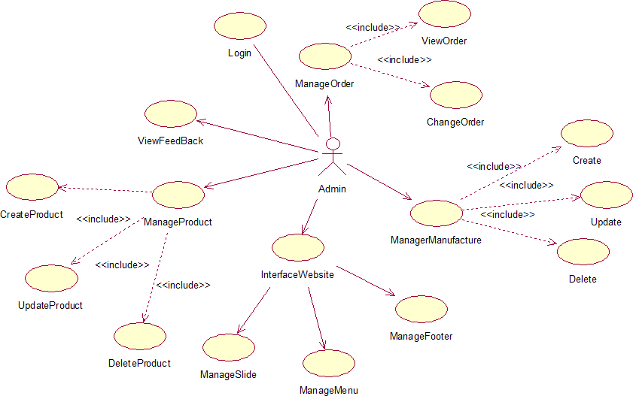

**Hình 3****-5: Admin roles**

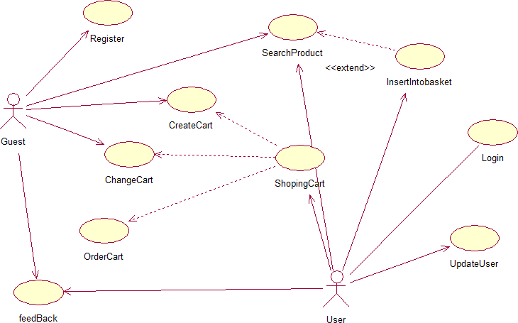

**Hình 3****-6: UseCase User**

### 3.2.1 Actors Description

|  |  |  |
| --- | --- | --- |
| **#** | **Actor Name** | **Definition & Interests** |
| 1 | Admin |  |
| 2 | Customer |  |

### *3.2.2 Use Cases Description*

|  |  |  |
| --- | --- | --- |
| **#** | **Name** | **Brief Description** |
| 1 | Login | Cho phép actor đăng nhập vào hệ thống |
| 2 | Manage product | Cho phép actor quản lý thông tin sản phẩm |
| 3 | Add new product | Cho phép actor thêm sản phẩm mới |
| 4 | Edit product | Cho phép actor sửa thông tin sản phẩm đã |
| 5 | Delete product | Cho phép actor xóa thông tin sản phẩm |
| 6 | View product | Cho phép actor xem thông tin sản phẩm |
| 7 | Manage statistic | Cho phép actor quản lý thông kê |
| 8 | Statistic sales | Cho phép actor thông kê doanh thu |
| 9 | Statistic selling product | Cho phép actor thống kê các sản phẩm bán chạy |
| 10 | Manage Manufacture | Cho phép actor quản lý thông tin cá nhân của mình |
| 11 | View Manufacture | Cho phép actor xem thông tin Manufacture |
| 12 | View order | Cho phép actor quản lý thông tin đặt hàng của khách |
| 13 | ChaneOrder | Cho phép actor chỉnh sửa trạng thái của order |
|  | | | |

|  |  |  |  |
| --- | --- | --- | --- |
| 18 | UC18 | View cart | Cho phép actor xem giỏ hàng |
| 19 | UC19 | Add product in cart | Cho phép actor thêm sản phẩm vào giỏ hàng |
| 20 | UC20 | Remove product in cart | Cho phép actor xóa sản phẩm khỏi giỏ hàng |
| 21 | UC22 | Register account | Cho phép actor đăng kí tài khoản của website |
| 22 | UC23 | Update account profile | Cho phép actor sửa thông tin tài khoản của website |
|  | | | |

**Table 3: Use Case List**

### 3.2.3 Use Case & Actor mapping

|  |  |  |
| --- | --- | --- |
| **Actor**  **Use Case** | **Admin** | **Customer** |
| UC1: Login | **x** | **x** |
| UC2: Manage product | **x** |  |
| UC3: Add new product | **x** |  |
| UC4: Edit product | **x** |  |
| UC5: Delete product | **x** |  |
| UC6: View product | **x** |  |
| UC7: Manage statistic | **x** |  |
| UC8: Statistic sales | **x** |  |
| UC9: Statistic selling product | **x** |  |
| UC10: Manage Manufacture | **x** |  |
| **Actor**  **Use Case** | **Admin** | **Customer** |

|  |  |  |
| --- | --- | --- |
| UC15: View order | **x** |  |
| UC16: ChaneOrder | **x** |  |
| UC17: View FeedBack | **x** |  |
| UC18: View cart |  | **x** |
| UC19: Add product in cart |  | **x** |
| UC20: Remove product in cart |  | **x** |
| UC21: Send complain |  | **x** |
| UC22: Register account |  | **x** |
| UC23: Update account profile |  | **x** |

(*): Anonymous user chỉ có thể thêm giỏ hàng chỉnh sửa số lượng sản phẩm trong giỏ hàng

3.3 Đặc tả usecase

3.3.1 Đăng nhập (User)

Đặc tả Usecase đăng nhập (Người dùng)

* Tóm tắt

Actor Người dùng là người sử dụng Use Case này. Use Case này được sử dụng để thực hiện chức năng đăng nhập vào website của người dùng. Sau khi đăng nhập vào website, lúc đó Người dùng mới có thể thực hiện được các chức năng khác, như là: Thanh toán tiền, xem sản phẩm…

* Dòng sự kiện

a. Dòng sự kiện chính

(1). Người dùng chọn chức năng đăng nhập từ trang chủ của website

(2). Trang chủ sẽ mở đến trang đăng nhập

(3). Người dùng nhập tài khoản của mình (bao gồm tên đăng nhập và mật khẩu)

(4). Hệ thống xác nhận thông tin đăng nhập

(5). Hiển thị thông báo

(6). Kết thúc Use Case

b. Các dòng sự kiện khác

* Dòng sự kiện thứ nhất

(1). Người dùng hủy yêu cầu đăng nhập

(2). Hệ thống bỏ qua trang đăng nhập, trở lại trang hiện tại.

(3). Kết thúc Use Case

* Dòng sự kiện thứ hai

(1). Người dùng nhập sai thông tin đăng nhập

(2). Hệ thống từ chối đăng nhập, hiển thị thông báo và trang đăng nhập.

(3). Kết thúc Use Case

* Các yêu cầu đặc biệt

Không có yêu cầu đặc biệt

* Trạng thái hệ thống khi bắt đầu thực hiện Use Case

Không đòi hỏi bất cứ điều kiện nào trước đó

* Trạng thái hệ thống sau khi thực hiện Use Case

* Trường hợp đăng nhập thành công: hệ thống hiển thị trang chủ của hệ thống. Sau khi đăng nhập thành công, Người dùng có thể thực hiện các chức năng tương ứng với quyền đăng nhập của mình, như là thanh toán tiền, gửi ý kiến phản hồi

* Trường hợp đăng nhập thất bại: Hệ thống đưa ra thông báo đăng nhập không thành công và hiển thị trang chủ

* + 1. **Đặc tả Usecase đăng kí tài khoản**



* Tóm tắt

Actor Người dùng là người sử dụng Use Case này. Use Case này được sử dụng để thực hiện chức năng đăng kí tài khoản của người dùng. Sau khi đăng kí tài khoản, lúc đó Người dùng mới có thể đăng nhập vào website và thực hiện được các chức năng như là: Thanh toán tiền, Gửi ý kiến phản hồi…

* Dòng sự kiện

a. Dòng sự kiện chính

(1). Người dùng chọn chức năng đăng kí từ trang chủ của website

(2). Trang chủ sẽ mở đến trang đăng kí

(3). Người dùng nhập đầy đủ thông tin tài khoản và thông tin cá nhân

(4). Hệ thống xác nhận thông tin và lưu lại

(5). Hiển thị thông báo

(6). Kết thúc Use Case

b. Các dòng sự kiện khác

(1). Người dùng hủy yêu cầu đăng kí

(2). Hệ thống bỏ qua trang đăng kí, trở lại trang hiện tại.

(3). Kết thúc Use Case

* Các yêu cầu đặc biệt

Không có yêu cầu đặc biệt

* Trạng thái hệ thống khi bắt đầu thực hiện Use Case

Không đòi hỏi bất cứ điều kiện nào trước đó

* Trạng thái hệ thống sau khi thực hiện Use Case

* Trường hợp đăng kí thành công: hệ thống hiển thị trang đăng nhập để người dùng có thể đăng nhập vào website và thực hiện các chức năng tương ứng với quyền đăng nhập của mình, như là thanh toán tiền, gửi ý kiến phản hồi

* Trường hợp đăng kí thất bại: Hệ thống đưa ra thông báo đăng kí không thành công và hiển thị trang chủ

Đặc tả Usecase Xem thông tin sản phẩm

* Tóm tắt

Actor Người dùng là người sử dụng Use Case này. Use Case này được sử dụng để thực hiện chức năng xem thông tin sản phẩm cảu người dùng. Sau khi truy cập vào website người dung có thể xem thông tin các sản phẩm có tại website

* Dòng sự kiện

a. Dòng sự kiện chính

(1). Người dùng truy cập vào website và nhấn chọn sản phẩm

(2). Trang chủ sẽ mở đến trang chi tiết sản phẩm

(3). Người dùng xem thông tin sản phẩm

(4). Kết thúc Use Case

b. Các dòng sự kiện khác

Không có

* Các yêu cầu đặc biệt

Không có yêu cầu đặc biệt

* Trạng thái hệ thống khi bắt đầu thực hiện Use Case

Không đòi hỏi bất cứ điều kiện nào trước đó

* Trạng thái hệ thống sau khi thực hiện Use Case

Hiển thị trang thông tin sản phẩm

****Đặc tả Usecase đặt mua

* Tóm tắt

Actor Người dùng là người sử dụng Use Case này. Use Case này được sử dụng để thực hiện chức năng đặt mua sản phẩm của người dùng. Sau khi truy cập vào website và xem thông tin sản phẩm, người dùng có thể đặt mua sản phẩm mà mình cảm thấy vừa ý.

* Dòng sự kiện

a. Dòng sự kiện chính

(1). Người dùng chọn chức năng xem thông tin chi tiết của sản phẩm

(2). Trang chủ sẽ mở đến trang thông tin chi tiết của sản phẩm

(3). Người dùng xem và nhấn vào nút “đặt mua”

(4). Hệ thống xác nhận thông tin và lưu lại

(5). Hiển thị trang thông tin sản phẩm

(6). Kết thúc Use Case

b. Các dòng sự kiện khác

* Dòng sự kiện thứ nhất

(1). Người dùng hủy yêu cầu đặt mua

(2). Hệ thống xóa sản phẩm đó tại giỏ hàng của người dùng trở lại trang hiện tại.

(3). Kết thúc Use Case

* Dòng sự kiện thứ hai

(1). Người dùng thay đổi số lượng sản phẩm vừa đặt mua

(2). Hệ thống kiểm tra và lưu lại

(3). Kết thúc Use Case

* Các yêu cầu đặc biệt

Không có yêu cầu đặc biệt

* Trạng thái hệ thống khi bắt đầu thực hiện Use Case

Không đòi hỏi bất cứ điều kiện nào trước đó

* Trạng thái hệ thống sau khi thực hiện Use Case

* Trường hợp đặt mua thành công: hệ thống tiến hành thêm sản phẩm vào giỏ hàng của người đó và hiện ra trang thông tin sản phẩm để người dùng tiếp tục đặt mua

* Trường hợp đặt mua thất bại: Hệ thống đưa ra thông báo và quay về trang trước đó

****Đặc tả Usecase thanh toán

* Tóm tắt

Actor Người dùng là người sử dụng Use Case này. Use Case này được sử dụng để thực hiện chức năng thanh toán tiền cho sản phẩm đã đặt mua. Sau khi đã đặt mua sản phẩm, giỏ hàng của người dùng đã tồn tại một hoặc nhiều sản phẩm, nếu muốn có trong tay các sản phẩm này người dùng cần phải chọn UC này để thanh toán.

* Dòng sự kiện

a. Dòng sự kiện chính

(1). Người dùng chọn chức năng đặt mua

(2). Trang chủ sẽ mở đến trang giỏ hàng của người dùng

(3). Người dùng xem và nhấn vào nút “thanh toán”

(4). Hệ thống xác nhận thông tin và hiển thị trang thanh toán

(5). Người dùng nhập đầy đủ thông tin

(6). Hệ thống đưa ra thông báo và quay trở lại trang giỏ hàng

(7). Kết thúc Use Case

b. Các dòng sự kiện khác

* Dòng sự kiện thứ nhất

(1). Người dùng hủy yêu cầu thanh toán

(2). Hệ thống hủy việc thanh toán, hiển thị trang trước đó.

(3). Kết thúc Use Case

* Dòng sự kiện thứ hai

(1). Người dùng chưa đăng nhập

(2). Hệ thống sẽ đưa ra thông báo và yêu cầu đăng nhập

(3). Kết thúc Use Case

* Các yêu cầu đặc biệt

Không có yêu cầu đặc biệt

* Trạng thái hệ thống khi bắt đầu thực hiện Use Case

Người dùng phải đăng nhập vào hệt hống mới có thể thực hiện UC này

* Trạng thái hệ thống sau khi thực hiện Use Case

* Trường hợp thanh toán thành công: Hệ thống tiến hành tiếp nhận thông tin và chuyển sản phẩm đến tay khách hàng

* Trường hợp thanh toán thất bại: Hệ thống đưa ra thông báo và quay về trang trước đó

3.3.3 Đăng nhập (Admin)

* Tóm tắt

Actor Admin là người sử dụng Use Case này. Use Case này được sử dụng để thực hiện chức năng đăng nhập vào hệ thống của Admin. Sau khi đăng nhập vào hệ thống, trang quản trị sẽ hiển thị và Admin sẽ sử dụng được các chức năng như quản lý, thêm, xóa ,sửa sản phẩm.

* Dòng sự kiện

a. Dòng sự kiện chính

(1). Admin chọn chức năng đăng nhập từ trang chủ

(2). Hệ thống hiển thị trang đăng nhập

(3). Admin nhập tài khoản của mình (bao gồm tên đăng nhập và mật khẩu)

(4). Hệ thống xác nhận thông tin đăng nhập

(5). Hệ thống xử lý quyền đăng nhập

(6). Hiển thị trang quản trị

(7). Kết thúc Use Case

b. Các dòng sự kiện khác

* Dòng sự kiện thứ nhất

(1). Admin hủy yêu cầu đăng nhập

(2). Hệ thống bỏ qua trang đăng nhập, trở lại trang chủ

(3). Kết thúc Use Case

* Dòng sự kiện thứ hai

(1). Admin nhập sai thông tin đăng nhập

(2). Hệ thống từ chối đăng nhập, hiển thị thông báo và trở về trang chủ

(3). Kết thúc Use Case

* Các yêu cầu đặc biệt

Không có yêu cầu đặc biệt

* Trạng thái hệ thống khi bắt đầu thực hiện Use Case

Không đòi hỏi bất cứ điều kiện nào trước đó

* Trạng thái hệ thống sau khi thực hiện Use Case

* Trường hợp đăng nhập thành công: Hệ thống hiển thị trang chủ quản trị.

* Trường hợp đăng nhập thất bại: Hệ thống đưa ra thông báo đăng nhập không thành công và hiển thị trang chủ

Đặc tả Usecase Quản lý thông tin

* Tóm tắt

Actor Admin là người sử dụng Use Case này. Use Case này được sử dụng để thực hiện chức năng quản lý thông tin của Admin. Sau khi đăng nhập vào hệ thống, Admin có thể thêm, cập nhật thông tin, xóa các đối tượng có trong hệ thống như: sản phẩm, …

* Dòng sự kiện

a. Dòng sự kiện chính

(1). Admin chọn chức năng quản lý thông tin từ trang chủ quản trị

(2). Hệ thống hiển thị trang quản lý thông tin

(3). Admin nhập đầy đủ thông tin của các đối tượng

(4). Hệ thống kiểm tra và lưu thông tin

(5). Hiển thị thông báo

(6). Hiển thị trang quản lý thông tin

(7). Kết thúc Use Case

b. Các dòng sự kiện khác

* Dòng sự kiện thứ nhất

(1). Admin hủy yêu cầu quản lý thông tin

(2). Hệ thống bỏ qua trang quản lý thông tin, trở lại trang chủ quản trị

(3). Kết thúc Use Case

* Dòng sự kiện thứ hai

(1). Admin nhập sai hoặc thiếu thông tin của các đối tượng

(2). Hệ thống từ chối thao tác, hiển thị thông báo, trở về trang quản lý thông tin

(3). Kết thúc Use Case

* Các yêu cầu đặc biệt

Không có yêu cầu đặc biệt

* Trạng thái hệ thống khi bắt đầu thực hiện Use Case

Yêu cầu Admin phải đăng nhập vào hệ thống

* Trạng thái hệ thống sau khi thực hiện Use Case

* Trường hợp quản lý thông tin thành công: Hệ thống ghi nhận thao tác, tiến hành cập nhật lai dữ liệu và đưa ra thông báo thành công

* Trường hợp quản lý thông tin thất bại: Hệ thống đưa ra thông báo và hiển thị trang quản lý thông tin

* 1. Biểu đồ tuần tự
     1. Chức năng đăng kí



*Biểu đồ tuần tự chức năng đăng kí*

* + 1. Chức năng đăng nhập



*Biểu đồ tuần tự chức năng đăng nhập*

* + 1. Chức năng đặt mua

*****Biểu đồ tuần tự chức năng đặt mua*

3.4.4 Chức năng thanh toán

*Biểu đồ tuần tự chức năng thanh toán*

CHƯƠNG 4:THIẾT KẾ CƠ SỞ DỮ LIỆU

4.1 Mô hình Class Diagram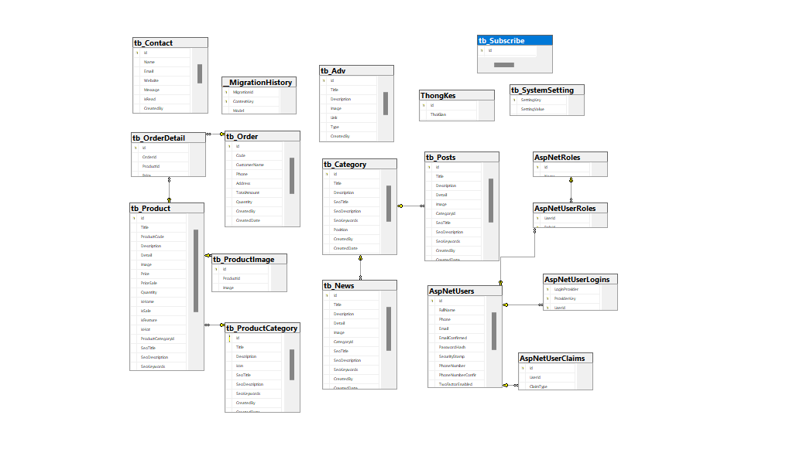

4.2 Biểu đồ cụ thể các Bảng:

Bảng : ProDuct (tb.Product)

|  |  |  |
| --- | --- | --- |
| **Columname** | **Data Type** | **Allow null** |
| Id | int | Unchecked |
| Title | nvarchar(250) | Unchecked |
| ProductCode | nvarchar(50) | Checked |
| Description | nvarchar(MAX) | Checked |
| Detail | nvarchar(MAX) | Checked |
| Image | nvarchar(250) | Checked |
| Price | decimal(18, 2) | Unchecked |
| PriceSale | decimal(18, 2) | Checked |
| Quantity | int | Unchecked |
| IsHome | bit | Unchecked |
| IsSale | bit | Unchecked |
| IsFeature | bit | Unchecked |
| IsHot | bit | Unchecked |
| ProductCategoryId | int | Unchecked |
| SeoTitle | nvarchar(250) | Checked |
| SeoDescription | nvarchar(500) | Checked |
| SeoKeywords | nvarchar(250) | Checked |
| CreatedBy | nvarchar(MAX) | Checked |
| CreatedDate | datetime | Unchecked |
| ModifiedDate | datetime | Unchecked |
| Modifiedby | nvarchar(MAX) | Checked |
| Alias | nvarchar(250) | Checked |
| IsActive | bit | Unchecked |
| ViewCount | int | Unchecked |

Bảng:Adv(tb.Adv)

|  |  |  |
| --- | --- | --- |
| **Columname** | **Data Type** | **Allow null** |
| Id | int | Unchecked |
| Title | nvarchar(150) | Unchecked |
| Description | nvarchar(500) | Checked |
| Image | nvarchar(500) | Checked |
| Link | nvarchar(500) | Checked |
| Type | int | Unchecked |
| CreatedBy | nvarchar(MAX) | Checked |
| CreatedDate | datetime | Unchecked |
| ModifiedDate | datetime | Unchecked |
| Modifiedby | nvarchar(MAX) | Checked |

BẢNG :CATEGORY(tb.Category)

|  |  |  |
| --- | --- | --- |
| **Columname** | **Data Type** | **Allow null** |
| Id | int | Unchecked |
| Title | nvarchar(150) | Unchecked |
| Description | nvarchar(MAX) | Checked |
| SeoTitle | nvarchar(150) | Checked |
| SeoDescription | nvarchar(250) | Checked |
| SeoKeywords | nvarchar(150) | Checked |
| Position | int | Unchecked |
| CreatedBy | nvarchar(MAX) | Checked |
| CreatedDate | datetime | Unchecked |
| ModifiedDate | datetime | Unchecked |
| Modifiedby | nvarchar(MAX) | Checked |
| Alias | nvarchar(MAX) | Checked |
| IsActive | bit | Unchecked |

BẢNG: Contact(tb.Contact)

|  |  |  |
| --- | --- | --- |
| **Columname** | **Data Type** | **Allow null** |
| Id | int | Unchecked |
| Name | nvarchar(150) | Unchecked |
| Email | nvarchar(150) | Checked |
| Website | nvarchar(MAX) | Checked |
| Message | nvarchar(4000) | Checked |
| IsRead | bit | Unchecked |
| CreatedBy | nvarchar(MAX) | Checked |
| CreatedDate | datetime | Unchecked |
| ModifiedDate | datetime | Unchecked |
| Modifiedby | nvarchar(MAX) | Checked |

BẢNG: News(tb.News)

|  |  |  |
| --- | --- | --- |
| **Columname** | **Data Type** | **Allow null** |
| Id | int | Unchecked |
| Title | nvarchar(150) | Unchecked |
| Description | nvarchar(MAX) | Checked |
| Detail | nvarchar(MAX) | Checked |
| Image | nvarchar(MAX) | Checked |
| CategoryId | int | Unchecked |
| SeoTitle | nvarchar(MAX) | Checked |
| SeoDescription | nvarchar(MAX) | Checked |
| SeoKeywords | nvarchar(MAX) | Checked |
| CreatedBy | nvarchar(MAX) | Checked |
| CreatedDate | datetime | Unchecked |
| ModifiedDate | datetime | Unchecked |
| Modifiedby | nvarchar(MAX) | Checked |
| Alias | nvarchar(MAX) | Checked |
| IsActive | bit | Unchecked |

BẢNG:Oder(tb.Oder)

|  |  |  |
| --- | --- | --- |
| **Columname** | **Data Type** | **Allow null** |
| Id | int | Unchecked |
| Code | nvarchar(MAX) | Unchecked |
| CustomerName | nvarchar(MAX) | Unchecked |
| Phone | nvarchar(MAX) | Unchecked |
| Address | nvarchar(MAX) | Unchecked |
| TotalAmount | decimal(18, 2) | Unchecked |
| Quantity | int | Unchecked |
| CreatedBy | nvarchar(MAX) | Checked |
| CreatedDate | datetime | Unchecked |
| ModifiedDate | datetime | Unchecked |
| Modifiedby | nvarchar(MAX) | Checked |
| TypePayment | int | Unchecked |
| Email | nvarchar(MAX) | Checked |

BẢNG:OderDetails(tb.OderDetails)

|  |  |  |
| --- | --- | --- |
| **Columname** | **Data Type** | **Allow null** |
| Id | int | Unchecked |
| OrderId | int | Unchecked |
| ProductId | int | Unchecked |
| Price | decimal(18, 2) | Unchecked |
| Quantity | int | Unchecked |

BẢNG: Post(tb.Post)

|  |  |  |
| --- | --- | --- |
| **Columname** | **Data Type** | **Allow null** |
| Id | int | Unchecked |
| Title | nvarchar(150) | Unchecked |
| Description | nvarchar(MAX) | Checked |
| Detail | nvarchar(MAX) | Checked |
| Image | nvarchar(250) | Checked |
| CategoryId | int | Unchecked |
| SeoTitle | nvarchar(250) | Checked |
| SeoDescription | nvarchar(500) | Checked |
| SeoKeywords | nvarchar(250) | Checked |
| CreatedBy | nvarchar(MAX) | Checked |
| CreatedDate | datetime | Unchecked |
| ModifiedDate | datetime | Unchecked |
| Modifiedby | nvarchar(MAX) | Checked |
| Alias | nvarchar(150) | Checked |
| IsActive | bit | Unchecked |

BẢNG:ProductCategory(tb.ProductCategory)

|  |  |  |
| --- | --- | --- |
| **Columname** | **Data Type** | **Allow null** |
| Id | int | Unchecked |
| Title | nvarchar(150) | Unchecked |
| Description | nvarchar(MAX) | Checked |
| Icon | nvarchar(250) | Checked |
| SeoTitle | nvarchar(250) | Checked |
| SeoDescription | nvarchar(500) | Checked |
| SeoKeywords | nvarchar(250) | Checked |
| CreatedBy | nvarchar(MAX) | Checked |
| CreatedDate | datetime | Unchecked |
| ModifiedDate | datetime | Unchecked |
| Modifiedby | nvarchar(MAX) | Checked |
| Alias | nvarchar(150) | Unchecked |

BẢNG: ProductImage(tb.ProductImage)

|  |  |  |
| --- | --- | --- |
| **Columname** | **Data Type** | **Allow null** |
| Id | int | Unchecked |
| ProductId | int | Unchecked |
| Image | nvarchar(MAX) | Checked |
| IsDefault | bit | Unchecked |

BẢNG: Subscribe(tb.Subscribe)

|  |  |  |
| --- | --- | --- |
| **Columname** | **Data Type** | **Allow null** |
| Id | int | Unchecked |
| Email | nvarchar(MAX) | Unchecked |
| CreatedDate | datetime | Unchecked |

BẢNG: ThongKe(tb.ThongKe)

|  |  |  |
| --- | --- | --- |
| **Columname** | **Data Type** | **Allow null** |
| Id | int | Unchecked |
| ThoiGian | datetime | Unchecked |
| SoTruyCap | bigint | Unchecked |

BẢNG:SystemSetting(tb. SystemSetting)

|  |  |  |
| --- | --- | --- |
| **Columname** | **Data Type** | **Allow null** |
| SettingKey | nvarchar(50) | Unchecked |
| SettingValue | nvarchar(4000) | Checked |
| SettingDescription | nvarchar(4000) | Checked |

BẢNG: MigrationHistory (tb. MigrationHistory)

|  |  |  |
| --- | --- | --- |
| **Columname** | **Data Type** | **Allow null** |
| MigrationId | nvarchar(150) | Unchecked |
| ContextKey | nvarchar(300) | Unchecked |
| Model | varbinary(MAX) | Unchecked |
| ProductVersion | nvarchar(32) | Unchecked |

BẢNG: AspNetRoles (tb. AspNetRoles)

|  |  |  |
| --- | --- | --- |
| **Columname** | **Data Type** | **Allow null** |
| Id | nvarchar(128) | Unchecked |
| Name | nvarchar(256) | Unchecked |

BẢNG: AspNetUserClaims (tb. AspNetUserClaims)

|  |  |  |
| --- | --- | --- |
| **Id** | **int** | **Unchecked** |
| UserId | nvarchar(128) | Unchecked |
| ClaimType | nvarchar(MAX) | Checked |
| ClaimValue | nvarchar(MAX) | Checked |
|  |  | Unchecked |

BẢNG: AspNetUserLogins (tb. AspNetUserLogins)

|  |  |  |
| --- | --- | --- |
| **Id** | **int** | **Unchecked** |
| LoginProvider | nvarchar(128) | Unchecked |
| ProviderKey | nvarchar(128) | Unchecked |
| UserId | nvarchar(128) | Unchecked |

BẢNG: AspNetUserRoles (tb. AspNetUserRoles)

|  |  |  |
| --- | --- | --- |
| **Id** | **int** | **Unchecked** |
| UserId | nvarchar(128) | Unchecked |
| RoleId | nvarchar(128) | Unchecked |

BẢNG: AspNetUsers (tb. AspNetUsers)

|  |  |  |
| --- | --- | --- |
| **Id** | **int** | **Unchecked** |
| Id | nvarchar(128) | Unchecked |
| FullName | nvarchar(MAX) | Checked |
| Phone | nvarchar(MAX) | Checked |
| Email | nvarchar(256) | Checked |
| EmailConfirmed | bit | Unchecked |
| PasswordHash | nvarchar(MAX) | Checked |
| SecurityStamp | nvarchar(MAX) | Checked |
| PhoneNumber | nvarchar(MAX) | Checked |
| PhoneNumberConfirmed | bit | Unchecked |
| TwoFactorEnabled | bit | Unchecked |
| LockoutEndDateUtc | datetime | Checked |
| LockoutEnabled | bit | Unchecked |
| AccessFailedCount | int | Unchecked |
| UserName | nvarchar(256) | Unchecked |

CHƯƠNG 5:ĐẶC TẢ GIAO DIỆN

Giao diện chính của chương trình bao gồm 2 phần : Phần dành cho nguời quản trị(Admin) và phần dành cho khách hàng.

* 1. Giao diện trang chủ dành cho khách hàng

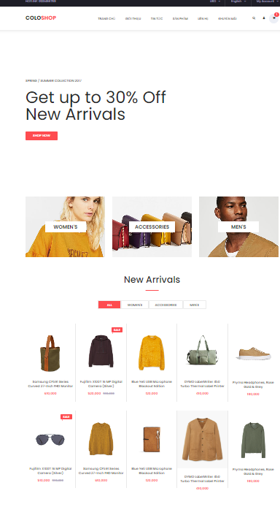

5.2 Menu sản phẩm

Là menu chứa danh sách các loại trang phục và phong cách thời trang. Khách hàng có thể sử dụng menu này để tìm kiếm dễ dàng hơn . 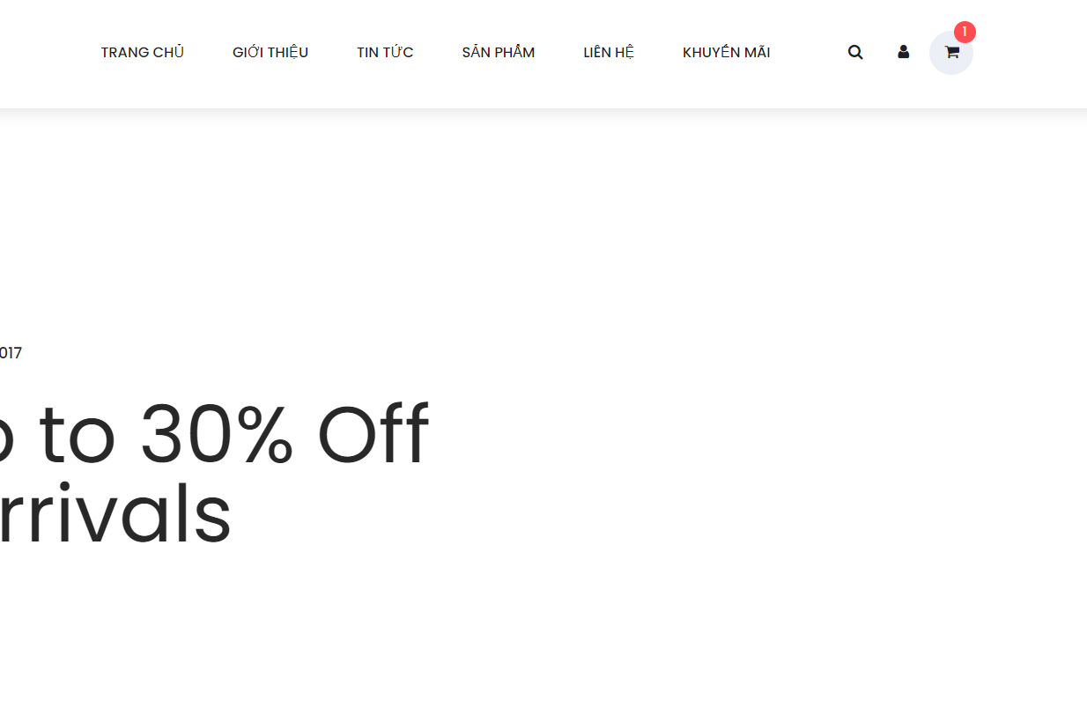

* 1. Trang chi tiết sản phẩm

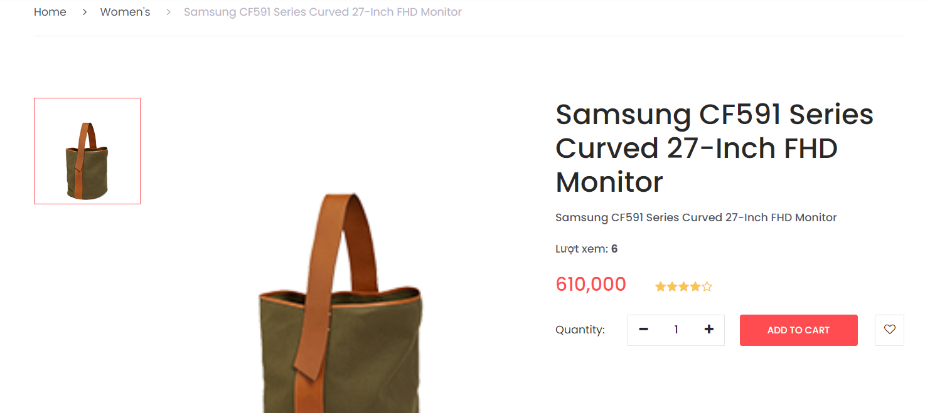

Trang chi tiết sản phậm hiển thị các thông tin chi tiết của sản phẩm như trên. Bên dưới là các sản phẩm cùng loại trang phục với sản phẩm mà khách hàng lựa chọn để khách hàng có thêm sự lựa chọn. Sau khi đã xem chi tiết các thông tin về sản phẩm, nếu ưng ý khách hàng điền đầy đủ thông tin sau đó nhấn nút **cho vào giỏ** để cho sản phẩm vào giỏ hàng của mình chờ thanh toán.

* 1. Trang Giỏ hàng

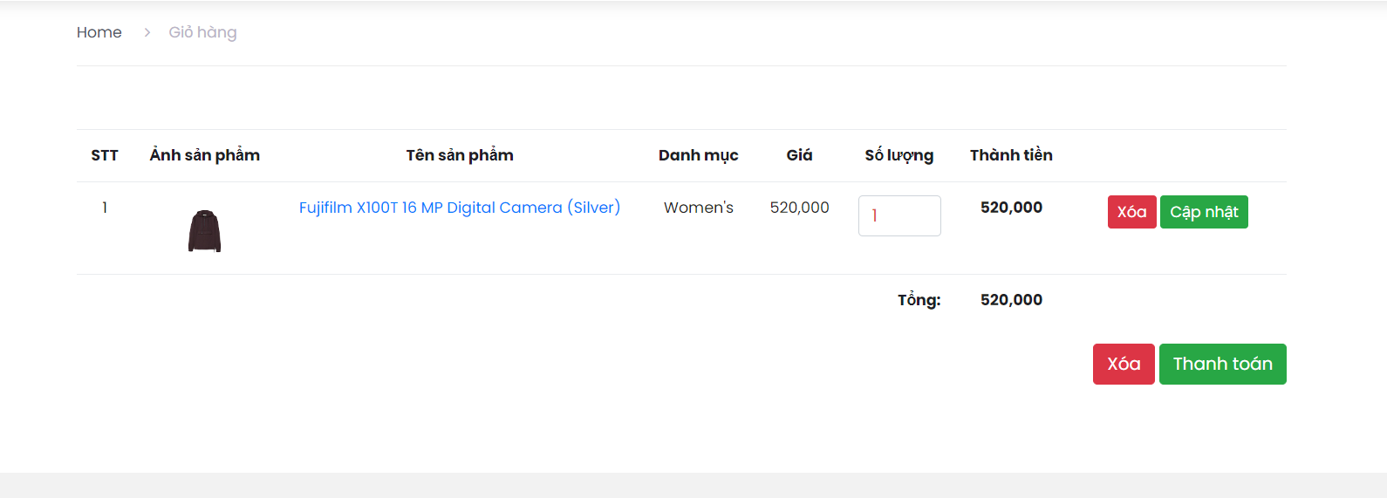

Giỏ hàng là trang lưu trữ các sản phẩm mà khách hàng đã chọn mua. Tại đây khách hàng có thể:

- Sửa số lượng: bằng cách nhập số lượng mới vào ô textbox SL sau đó nhấn nút Cập nhật

- Xóa sản phẩm: bắng cách check vào icon X tại dòng sản phẩm muốn xóa, sau đó nhấn nút Cập nhật

**-** Tiếp tục mua hàng: bằng cách nhấn vào nút **Thêm vào giỏ hàng** hệ thống sẽ hiện thị sản phẩm đó trong giỏ hàng.

* 1. Trang Đăng kí

Để đăng kí tài khoản khách hàng phải nhập đầy đủ các trường trong mục thông tin tài khoản. Hệ thống khuyên bạn nên nhập các thông tin cá nhân để tiện cho quá trình thanh toán.

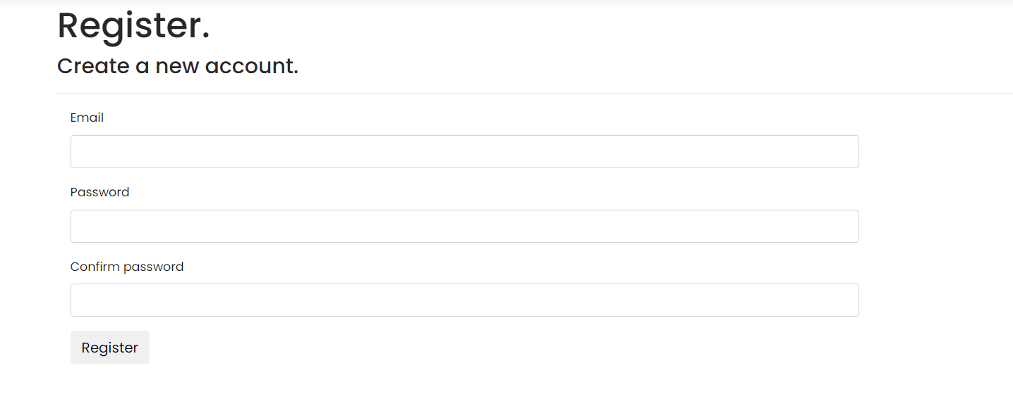

* 1. Trang Đăng nhập

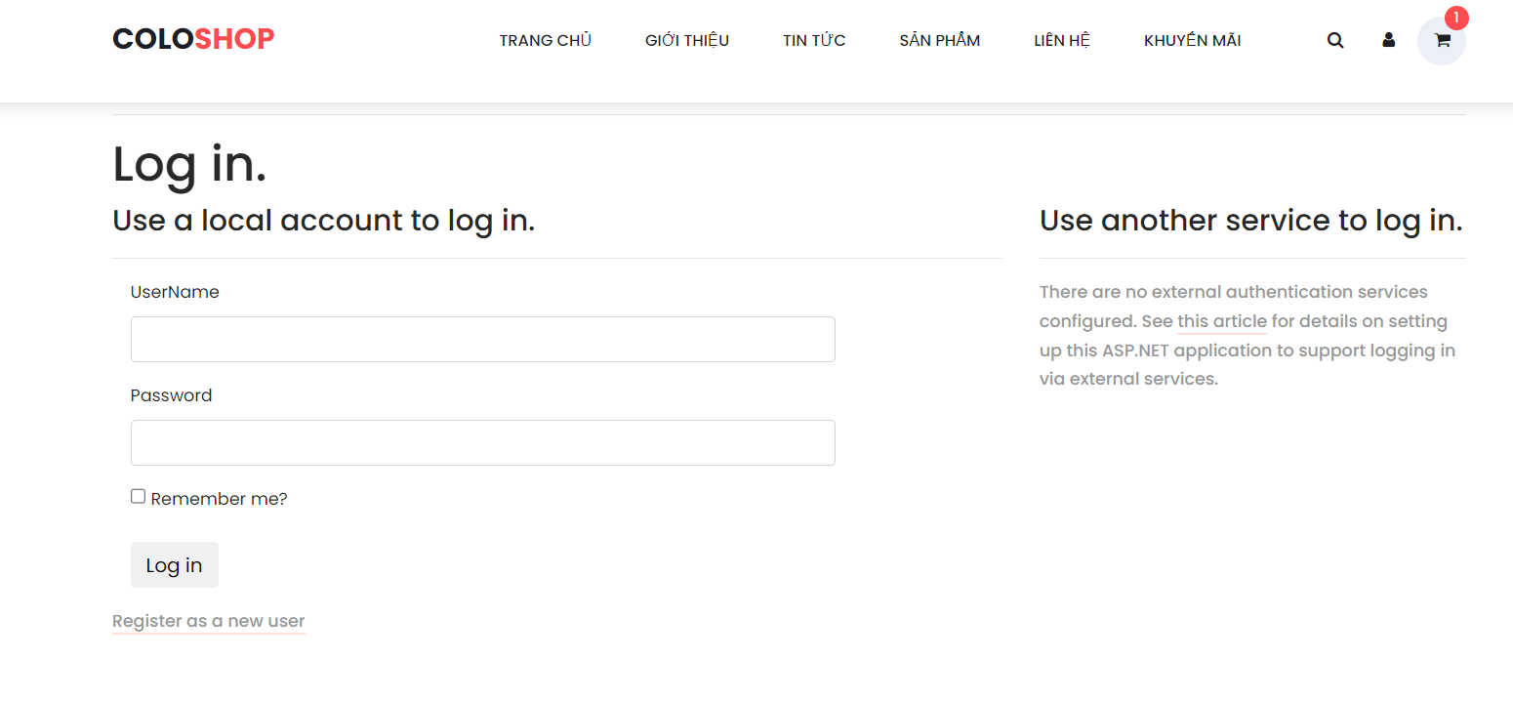

- Khách hàng có thể đăng nhập vào trang sau khi đã đăng ký thành công.

* 1. Giao diện dành cho ban quản trị

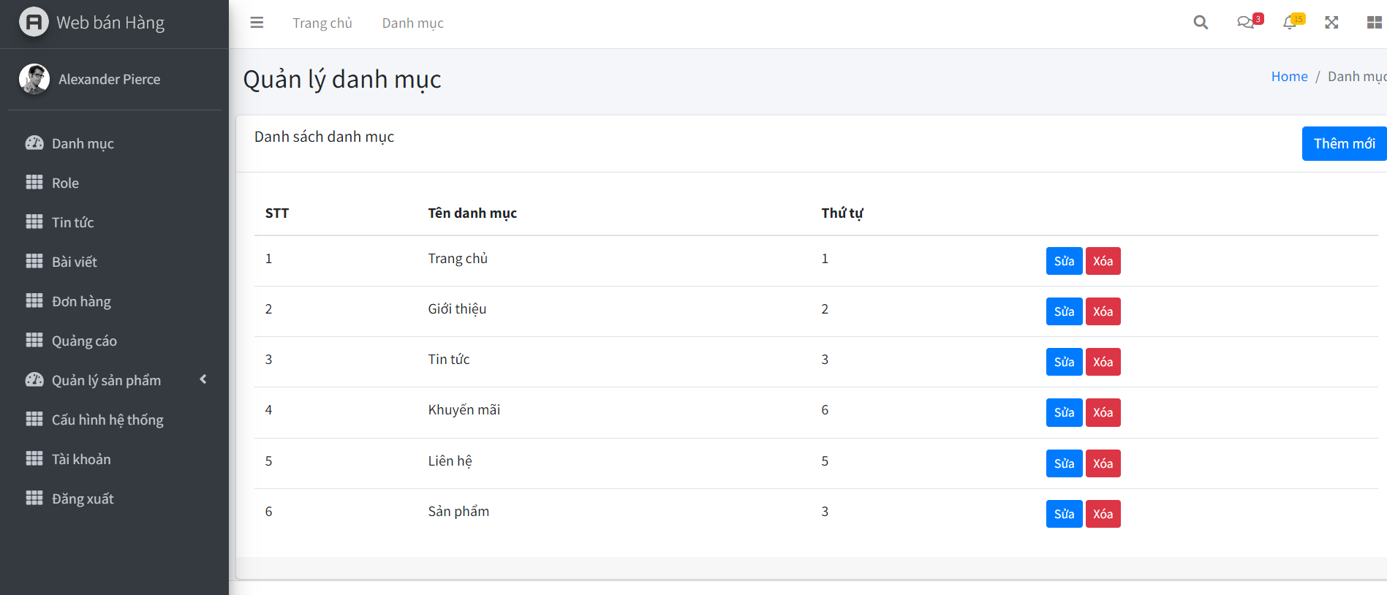

5.8 Trang Quản lý sản phẩm.

Trang Quản lý sản phẩm cho phép chỉnh sửa thông tin các sản phẩm hoặc có thể thêm ,xóa sản phẩm .

Admin cần điền đầy đủ thông tin mới vào từng mục, chọn file hình ảnh, thêm mô tả sản phẩm, … sau đó chọn Lưu Lại để cập nhật thông tin sản phẩm.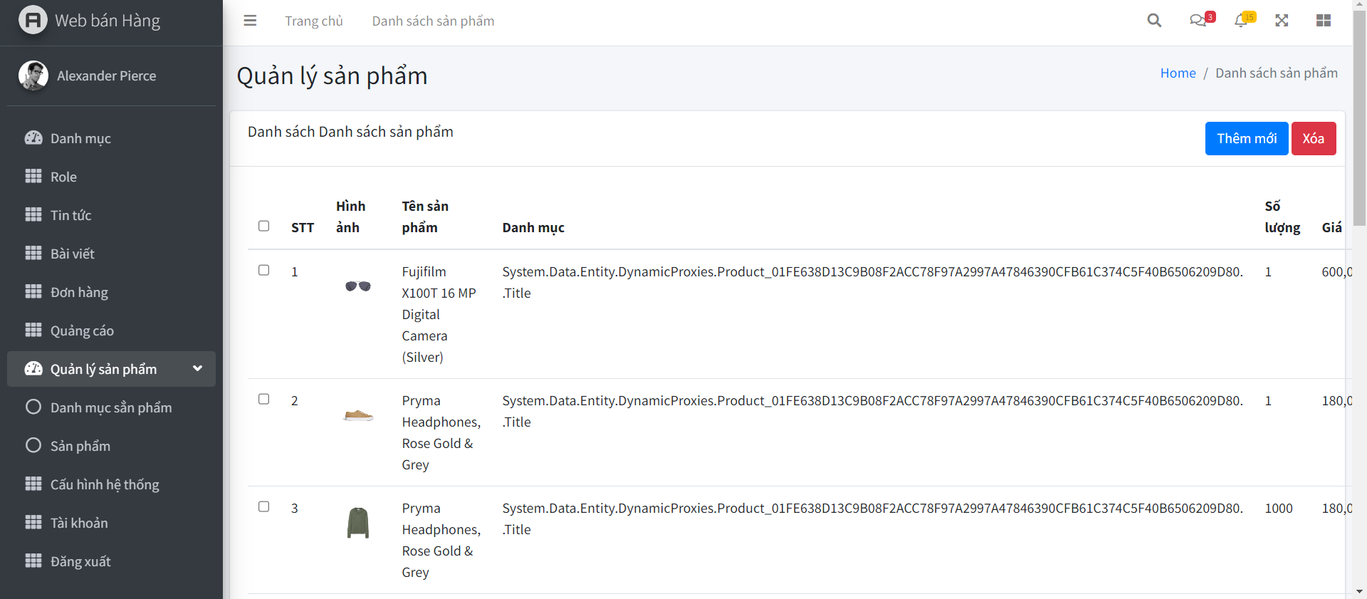

5.9 Trang Quản lý sản phẩm.

Trang Quản lý sản phẩm cho phép chỉnh sửa thông tin các sản phẩm hoặc có thể thêm ,xóa sản phẩm .

Admin cần điền đầy đủ thông tin mới vào từng mục, chọn file hình ảnh, thêm mô tả sản phẩm, … sau đó chọn Lưu Lại để cập nhật thông tin sản phẩm.

* 1. Trang Quản lý Role.

Trang Quản lý Role giúp Admin thêm các vai trò cần thiết hoặc xóa các vài trò không cần thiết.

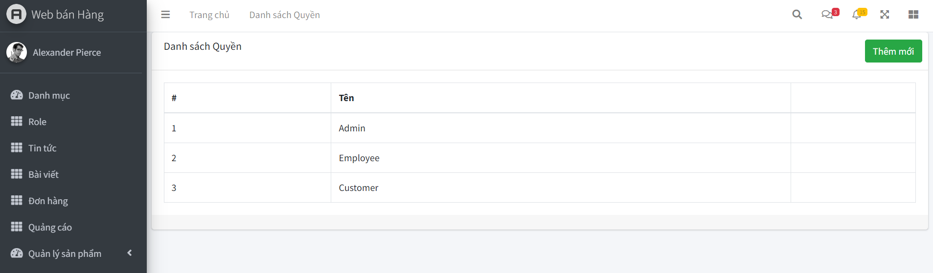

* 1. Trang Quản lý tin tức.

Trang Quản lý tin tức giúp admin hoặc các role được admin cho phép thêm xóa sửa trang tin tức

Admin cần điền đầy đủ thông tin mới vào từng mục, chọn file hình ảnh, thêm mô tả s, … sau đó chọn Lưu Lại để cập nhật thông tin.

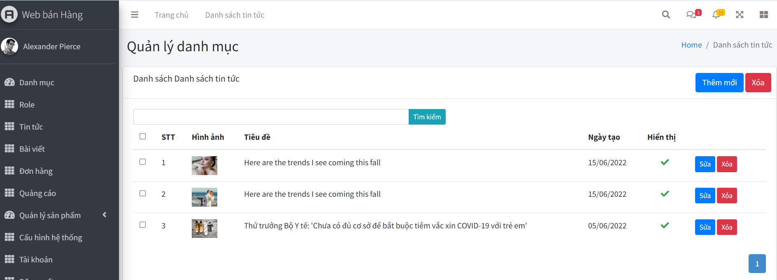

* 1. Trang Quản đơn hàng .

Trang Quản lý đơn hàng giúp admin xem thông tin đơn hàng. 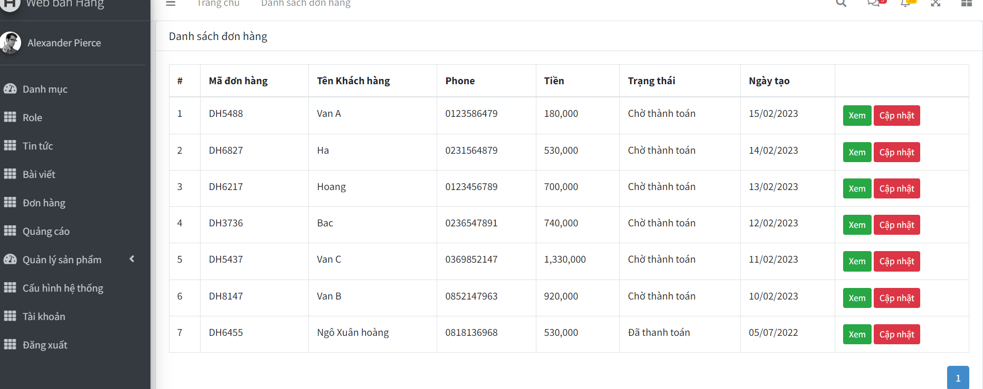

* 1. Trang Quảng cáo.

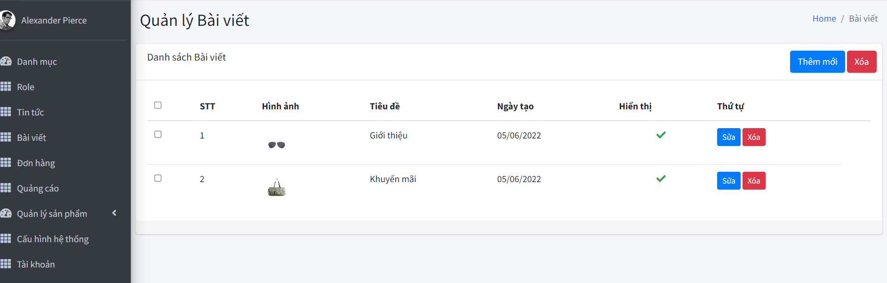

* 1. Trang danh mục sản phẩm .

Trang danh mục giúp admin thêm danh mục sản phẩm.

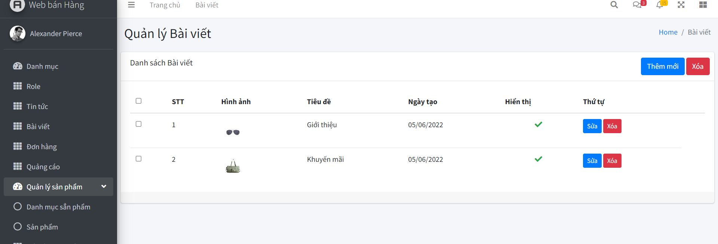

.

* 1. Trang danh sách tài khoản .

Trang danh mục admin quản lí tài khoản .

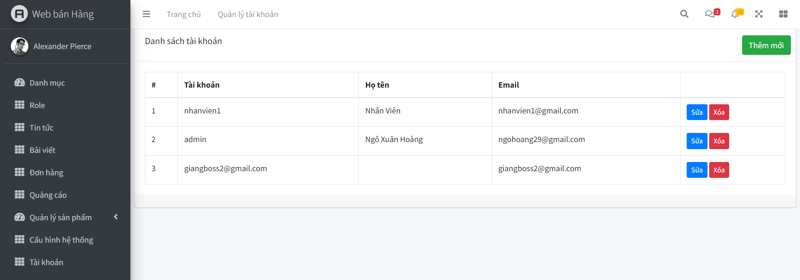

.

* 1. Trang đăng nhập dành cho admin.

Trang danh mục giúp admin đăng nhập để vào trang quản lí sản phẩm

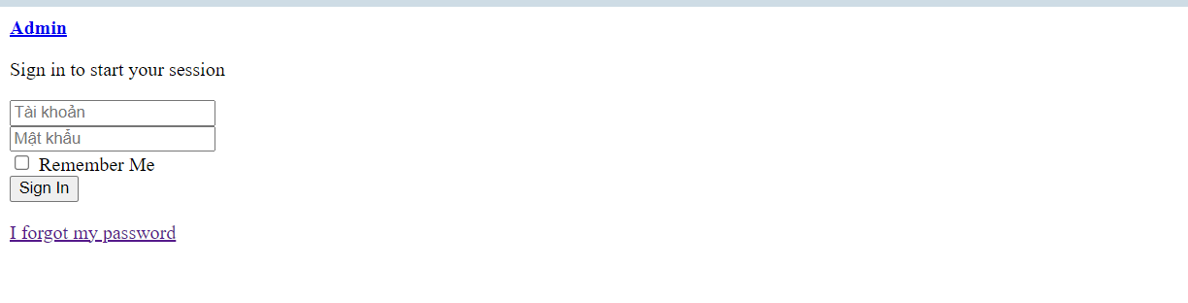

.

CHƯƠNG 6:THỬ NGHIỆM VÀ ĐÁNH GIÁ CHƯƠNG TRÌNH.

* 1. Cài đặt
* Yêu cầu hệ thống máy tính tối thiểu:
  + Hệ điều hành: Windows
  + Thiết bị thông minh có kết nối Internet.
  1. Thử nghiệm
* Chương trình chạy tốt nhất trên trình duyệt Web IE 7.0 và trên trình duyệt khác như FireFox, Cốc cốc, Google Chrome,…
* Các chức năng đã thiết kế chạy đúng và ổn định.
* Tốc độ duyệt chương trình lần đầu tiên chưa thể nhanh.
  1. Đánh giá
* Về cơ bản, Website đã giới thiệu và cung cấp đầy đủ các chức năng cần thiết phục vụ cho công việc bán hàng của cửa hàng.
* Đưa hình ảnh cửa hàng đến với nhiều người.

CHƯƠNG 7:KẾT LUẬN

Trong thời gian thực hiện đề tài, với sự cố gắng nỗ lực hết mình em đã hoàn thành đề tài đúng thời gian quy định.

***Kết quả đạt được:***

* Xây dựng thành công Website thời trang cho cửa hàng bán quần áo, đáp ứng được yêu cầu của người sử dụng.
* Tìm hiểu tương đối kỹ về Website
* Tìm hiểu tương đối căn bản và đầy đủ về ASP.Net, MVC, CSS, JavaScript, HTML...
* Phân tích thiết kế hệ thống tương đối đầy đủ.
* Giao diện Website được thiết kế đơn giản, thân thiện và dễ sử dụng.

***Hạn chế:***

* Việc biểu diễn các thông tin trên Website chưa được linh hoạt.
* Các thao tác quản lý còn chậm, chưa nhanh so với winform.

|  |  |
| --- | --- |
|  |  |